**[Error! Hyperlink reference not valid.]( )**

הצוות:

* ידידיה בקורדזה: 332461854
* מאיר קרומבי: 214736688

**על הארגון:**

ברוכים הבאים למלון "אל הוטל לה פארמז'אן" מלון 5 כוכבים מפואר בלב מזרח ירוחם מקום פסטורלי בהחלט!  
  
בקובץ זה נתאר את הליך בניית בסיסי הנתונים למחלקת ניהול העובדים במלון.  
בסיס הנתונים יכלול את כל המידע על:  
1. העובדים במלון – עובדים, מנהלי המחלקות, מגייסים וכו'  
2. מחלקות המלון – ניקיון, אוכל, פרסום, לוגיסטיקה, הנהלת חשבונות, הנהלה וכו'  
3. אנשים שמגישים מועמדות לעבוד באחת ממחלקות המלון.  
4. משמרות – כמה משמרות כל עובד לקח ואיזה משמרות יש וכו'

**מיני"פ בסיסי נתונים – תשפ"ד**

**שלב א** – תיאור הארגון, מודל ERD, מודל DSD, סקריפטי SQL ואכלוס מידע:

**הגדרת הישויות:**

בסיס נתונים זה יכלול 7 ישויות כי הגדלנו ראש ואילו הן:

* **איש** - ישות אב הכוללת תכונות בסיסיות של הומוספיאנס שאנחנו.  
  ישות זו מכילה את התכונות הבאות:

1. **מספר זהות** – מפתח.
2. שם משפחה.
3. שם פרטי.
4. כתובת מגורים.
5. עיר מגורים.

* **עובד** – ישות המתארת את עובדים המלון, מנהלים מנקים ומה שביניהם  
  ישות זו יורשת מישות האיש את תכונותיה, ובנוסף:

1. **מספר עובד** – מפתח.
2. שכר שעתי.
3. תפקיד.
4. תאריך הצטרפות לצוות המלון.

* **מועמד** – ישות המתארת את האנשים שהגישו מועמדות למשרה לאחת ממחלקות המלון.  
  עובדים אלה יכולים להגיש מועמדות למשרה בעבודה לבדם או על ידי המגייס שלהם (באם גוייסו על ידי אחד).  
  כל מועמד מגיש מועמדות למשרה אחת או יותר  
  **ישות זו יורשת תכונות מישות - "איש", ולכן התכונות שלה הן בדיוק אותו הדבר.**
* **מנהל** - ישות המתארת את האנשים היושבים על הארגזים, אחראים על מחלקות ובעיקר פה כדי לקבל 50% יותר משכורת מכולם 🥺  
  ישות זו יורשת את תכונותיה מישות העובד ובנוסף מקבלת מפתח זר של "מספר מחלקה".
* **מגייס** - ישות המתארת את העובדים האחראים על גיוס עובדים חדשים לצוות המלון.  
  ישות זו יורשת את תכונותיה מישות העובד.
* **מחלקה** - ישות המתארת את המחלקות השונות במלון כגון מחלקת חשבונות ניקיון וכו'  
  לכל מחלקה יש מנהל אחד.(לפי הקשר שיוצג בתמונה בהמשך 😁)  
  **תכונות הישות:**

1. **מספר מחלקה** - מפתח.
2. שם מחלקה.

* **משמרות** - ישות המתארת את כל המשמרות שעובד במלון יכול לקחת.  
  **תכונות הישות:**

1. **שעת התחלה** – מפתח.
2. שעת סיום.

**דיאגרמת – ERD**  
הדיאגרמה נעשתה בתוכנת ERDPlus כמו שביקשו במודל.  
זו בעצם דיאגרמה שמתארת בצורה ויזואלית את כל מה שהוסבר על הישויות בחלק הקודם.

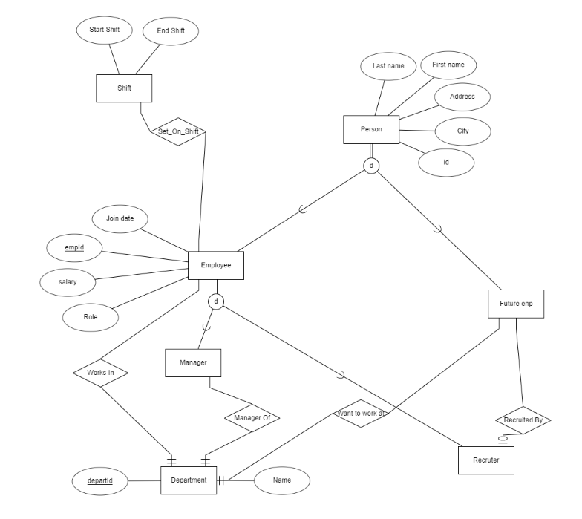

**דיאגרמת DSD –**

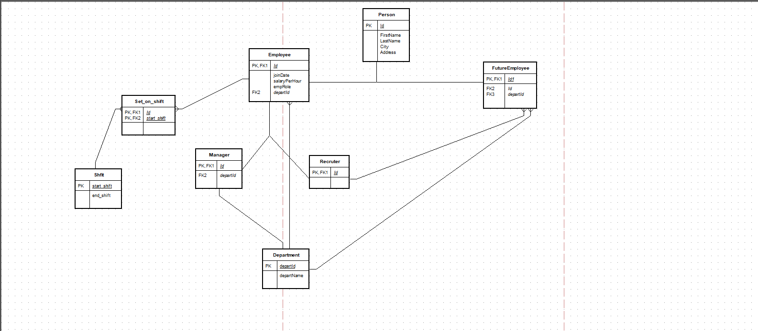

**המרה של הדיאגרמה לסכמה –**

**רשימת התלויות שמתקיימות בסכמה –**

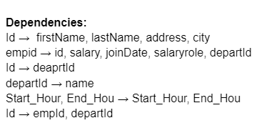  
**נרמול טבלאות – NF3**  
כל הטבלאות שלנו מנורמלות לNF3, נרמול טבלאות לצורה הזאת הוא מאוד חשוב מהסיבות הבאות:

1. מבטל יתירות על ידי פירוק טבלאות ליחידות אטומיות קטנות יותר.
2. גורם לשיפור שלימות הנתונים על ידי הפחתת הסיכון לחריגות.
3. מקל על מדרגיות וגמישות של מסד הנתונים על ידי מתן בסיס איתן לשינויים.
4. משפר את עקביות הנתונים על ידי אחסון נתונים באופן לא מיותר.

**לסיכום –**

נורמליזציה של טבלאות ל – NF3 משפרת את איכות הנתונים, מפחיתה יתירות וחריגות, מבטיחה שלמות ועקביות נתונים, מפשטת את התחזוקה ותומכת במדרגיות ובגמישות של מסד הנתונים.

**יצירות טבלאות –**

**הסבר על כל טבלה בסכמה –**

**הכנסת נתונים –**

**גיבוי ושחזור הנתונים –**